

# 

**WORKFLOW DE ANÁLISIS***SISTEMA DE INFORMACIÓN TURÍSTICO Y COMERCIAL  
MUNICIPALIDAD DE LA FALDA*

# INDICE

INDICE 2

HISTORIAL DE REVISIÓN 4

DIAGRAMAS DE COMUNICACIÓN Y DIAGRAMAS DE CLASES DE ANALISIS 5

CU 01: REGISTRAR ASOCIACIÓN DE NEGOCIO 5

CU 02: REGISTRAR ASOCIACIÓN DE COMERCIO 7

CU 04: REGISTRAR ASOCIACIÓN DE CASA O DEPARTAMENTO 9

CU 05: REGISTRAR ASOCIACIÓN DE HOTEL 11

CU 07: REGISTRAR MODIFICACIÓN DE NEGOCIO 13

CU 08: REGISTRAR BAJA DE NEGOCIO 15

CU 9: REGISTRAR INICIO DE TRÁMITE 17

CU 10: REGISTRAR CANCELACIÓN DE TRÁMITE 19

CU 11: REGISTRAR RESOLUCIÓN DE TRÁMITE 21

CU 12: REGISTRAR USUARIO 23

CU 14: INICIAR SESION 25

CU 17: REGISTRAR ASIGNACION DE TRÁMITE 27

CU 18: REGISTRAR MODIFICACION DE TRÁMITE 29

CU 19: REGISTRAR DISPONIBILIDAD DE CASA O DEPARTAMENTO 31

CU 20: REGISTRAR DISPONIBILIDAD DE COMPLEJO 33

CU 22: REGISTRAR RESERVA DE CASA O DEPARTAMENTO 36

CU 25: REGISTRAR INGRESO A ESTADIA 37

# HISTORIAL DE REVISIÓN

|  |  |  |  |
| --- | --- | --- | --- |
| **FECHA** | **VERSIÓN** | **DESCRIPCIÓN** | **AUTORES** |
| 28/05/2014 | 1.0 | Creación del documento. | Ignacio Boldo  Matias Cárdenas  Emiliano Nabarro  Daiana D’aragona |
| 29/08 | 1.1 | Modificación del documento. | Daiana D’Aragona |
| 22/09 | 1.2 | Agregado de diagramas de comunicación.  Agregado de diagramas de clases.  Modificacion diagramas. | Daiana D’Aragona |
| 1/10 | 1.3 | Agregado de diagramas de comunicación.  Agregado de diagramas de clases. | Daiana D’Aragona |
| 10/10 | 1.4 | Agregado de diagramas de comunicación.  Agregado de diagramas de clases. | Daiana D’Aragona |

# DIAGRAMAS DE COMUNICACIÓN Y DIAGRAMAS DE CLASES DE ANALISIS

# 

# CU 01: REGISTRAR ASOCIACIÓN DE NEGOCIO

## Registar Asociacion de Negocio- Escenario curso Normal.bmp

## CLASE DE ANALISIS CU 1 - V1.0.bmp

## CU 02: REGISTRAR ASOCIACIÓN DE COMERCIO

## 

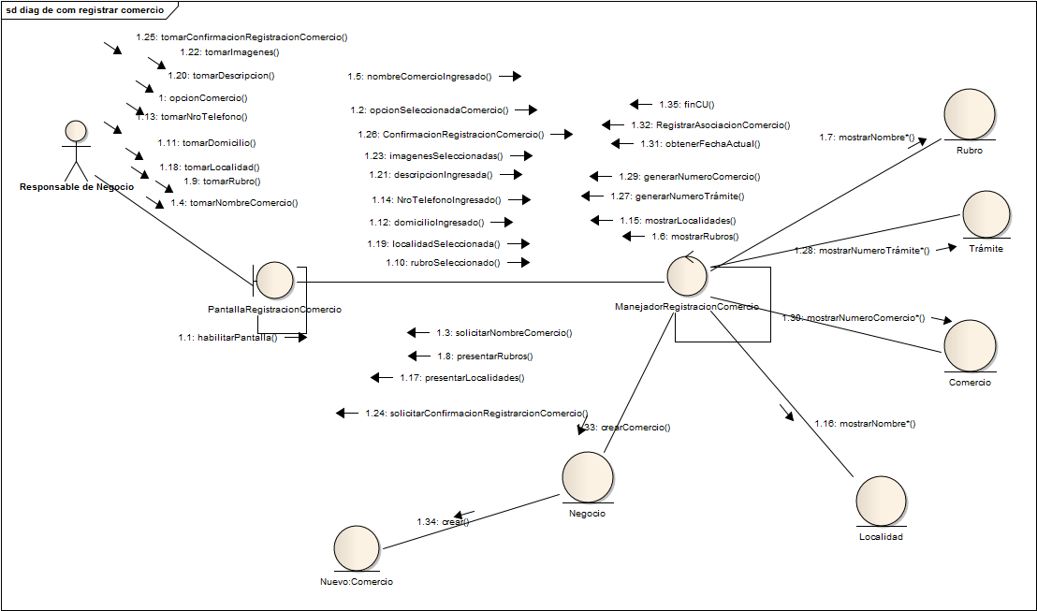

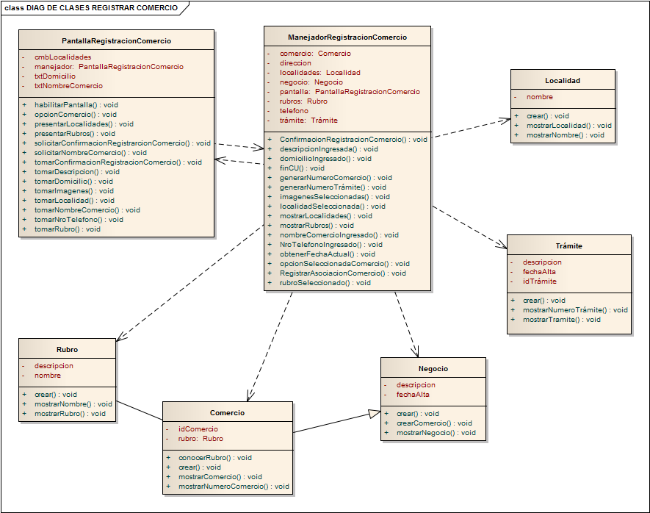

## CU 04: REGISTRAR ASOCIACIÓN DE CASA O DEPARTAMENTO

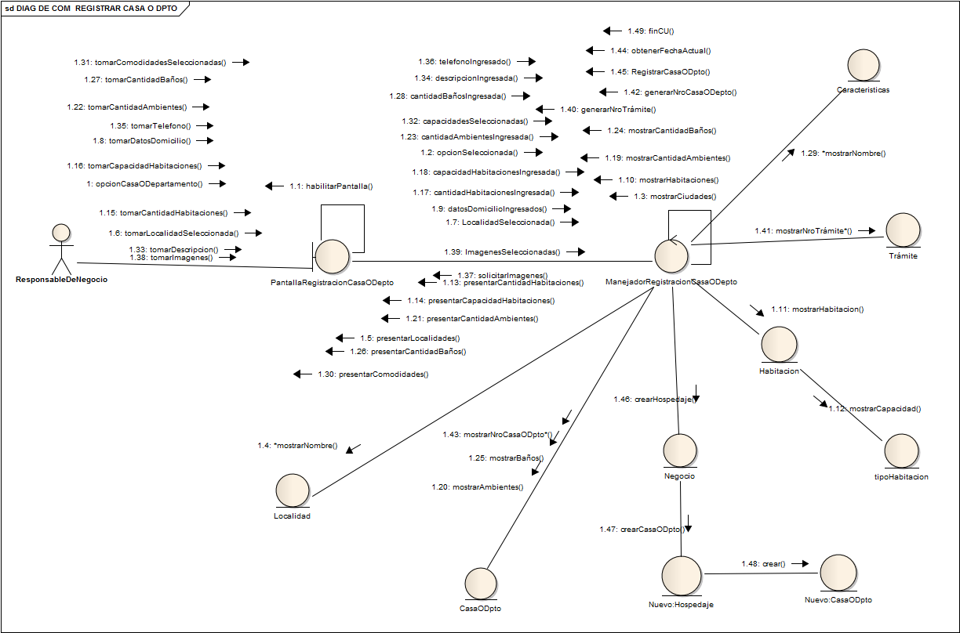

## DIAG DE CLASES REGISTRAR CASA O DPTO.bmp

## CU 05: REGISTRAR ASOCIACIÓN DE HOTEL

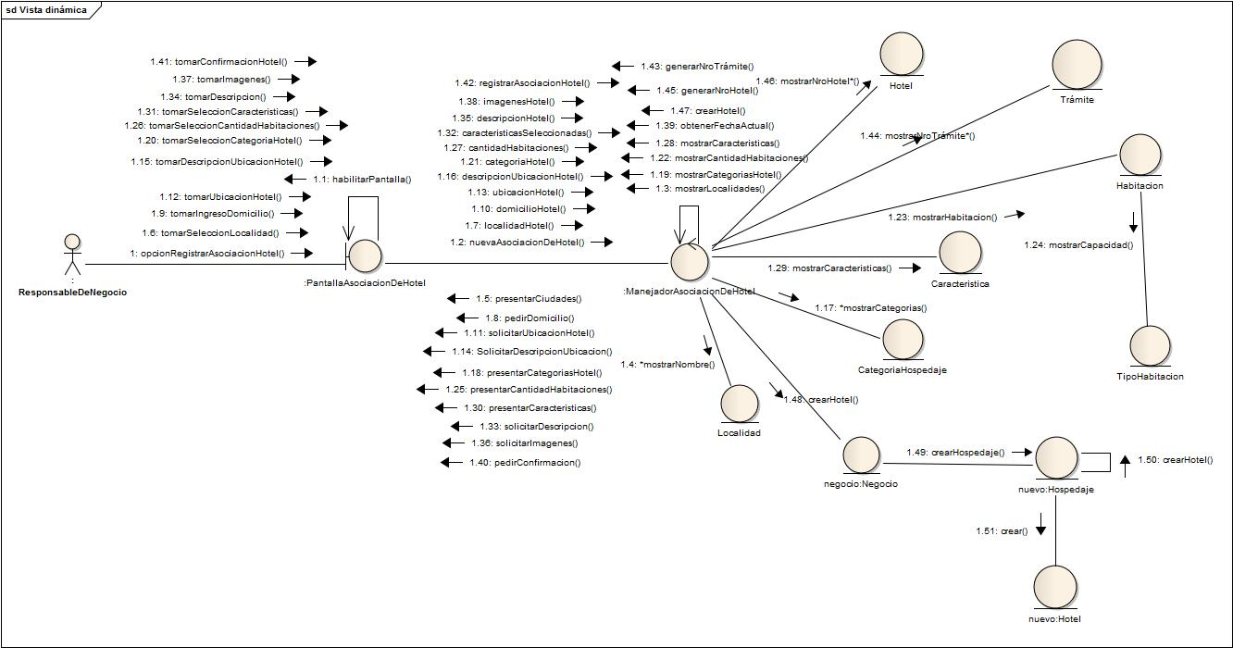

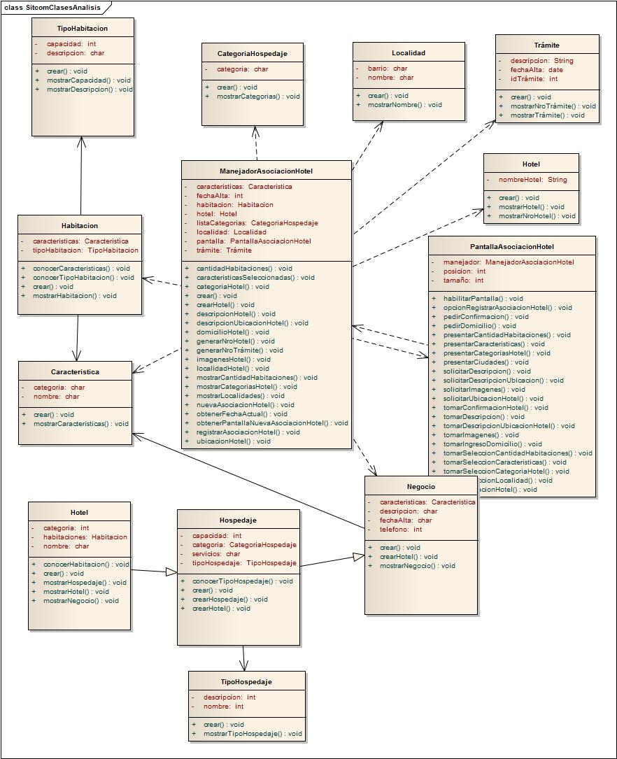

## CU 07: REGISTRAR MODIFICACIÓN DE NEGOCIO

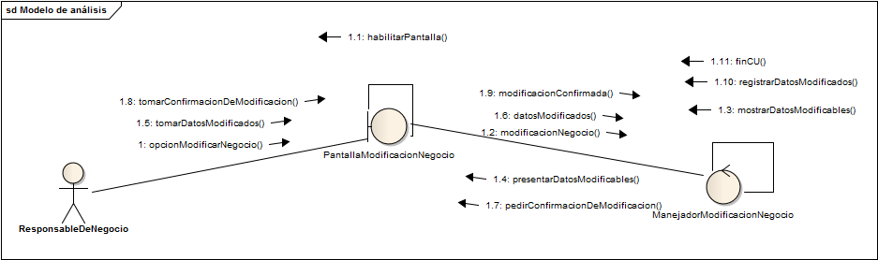

## clase de analisis -modificar negocio.bmp

## CU 08: REGISTRAR BAJA DE NEGOCIO

## 

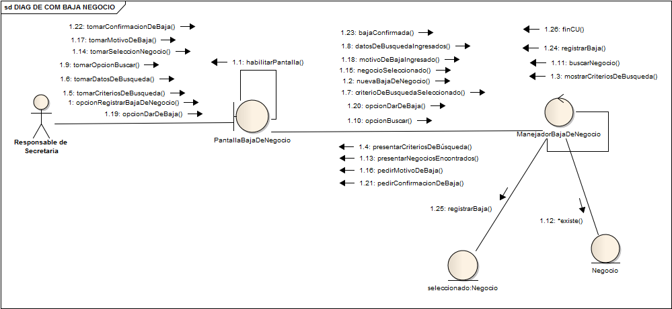

## DIAG DE CLASES BAJA NEGOCIO.bmp

## CU 9: REGISTRAR INICIO DE TRÁMITE

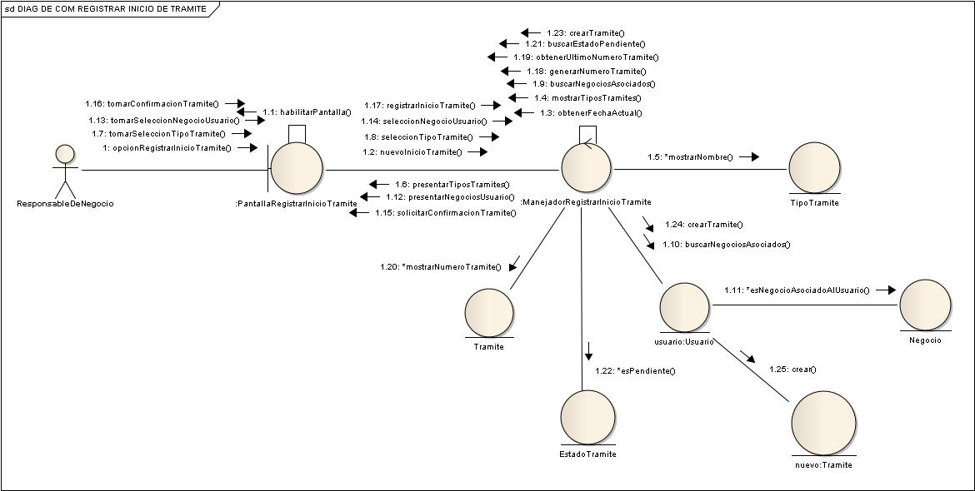

## DIAG DE CLASES REGISTRAR INICIO DE TRAMITE.jpg

## CU 10: REGISTRAR CANCELACIÓN DE TRÁMITE

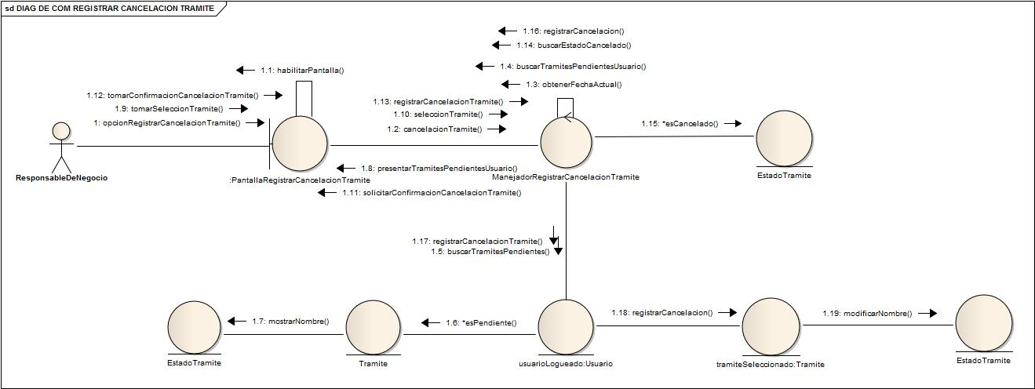

## DIAG DE CLASES REGISTRAR CANCELACION TRAMITE.jpg

## CU 11: REGISTRAR RESOLUCIÓN DE TRÁMITE

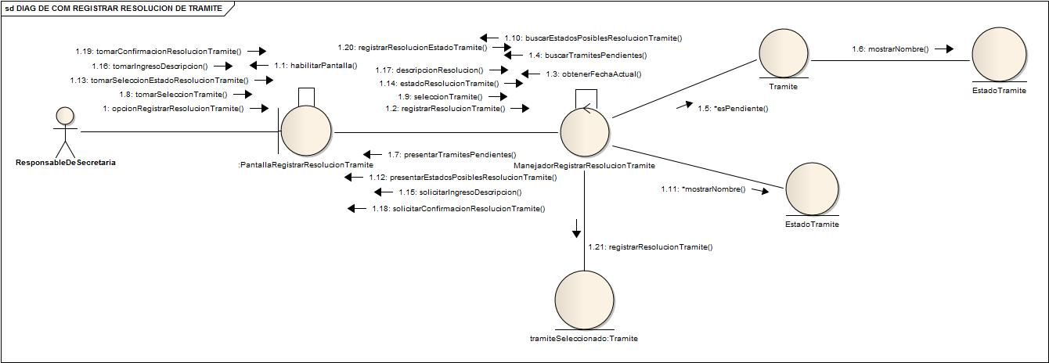

## DIAG DE CLASES REGISTRAR RESOLUCION TRAMITE.jpg

## CU 12: REGISTRAR USUARIO

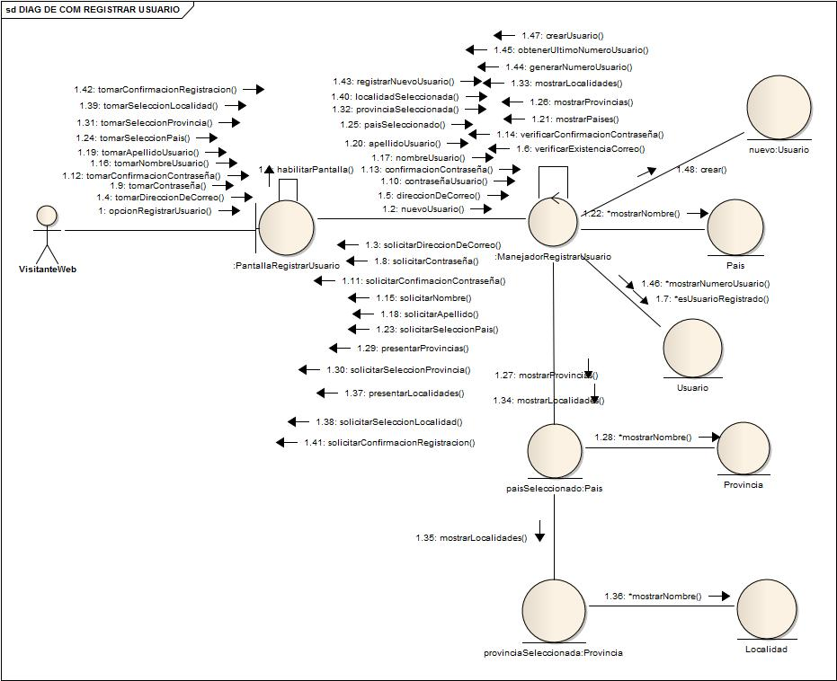

## DIAG DE CLASES REGISTRAR USUARIO.jpg

## CU 14: INICIAR SESION

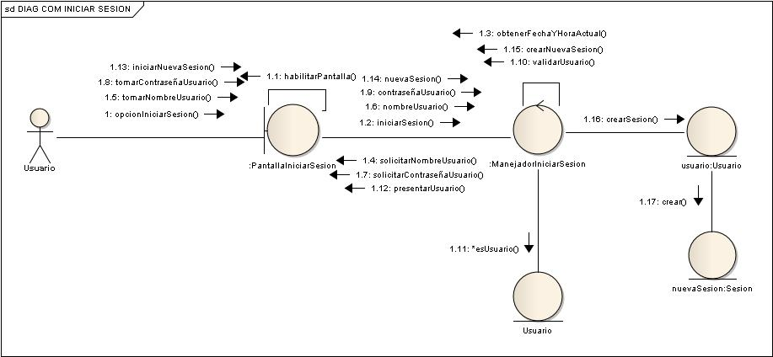

## DIAG DE CLASES INICIAR SESION.jpg

## CU 17: REGISTRAR ASIGNACION DE TRÁMITE

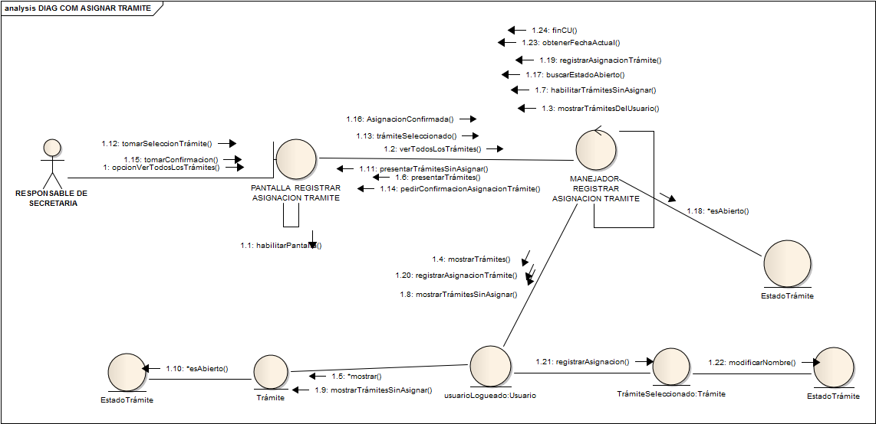

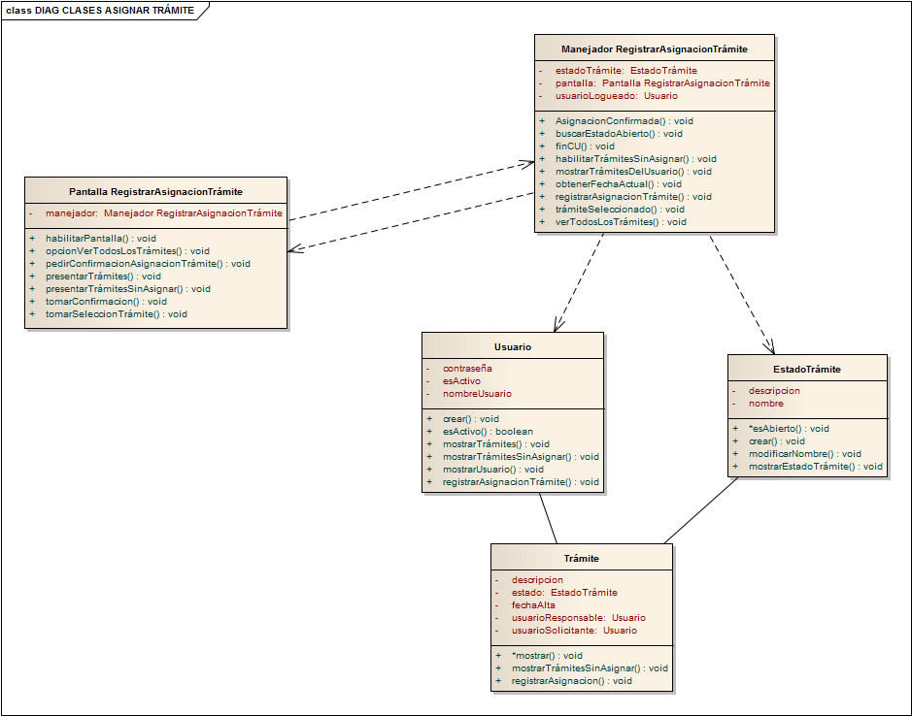

## CU 18: REGISTRAR MODIFICACION DE TRÁMITE

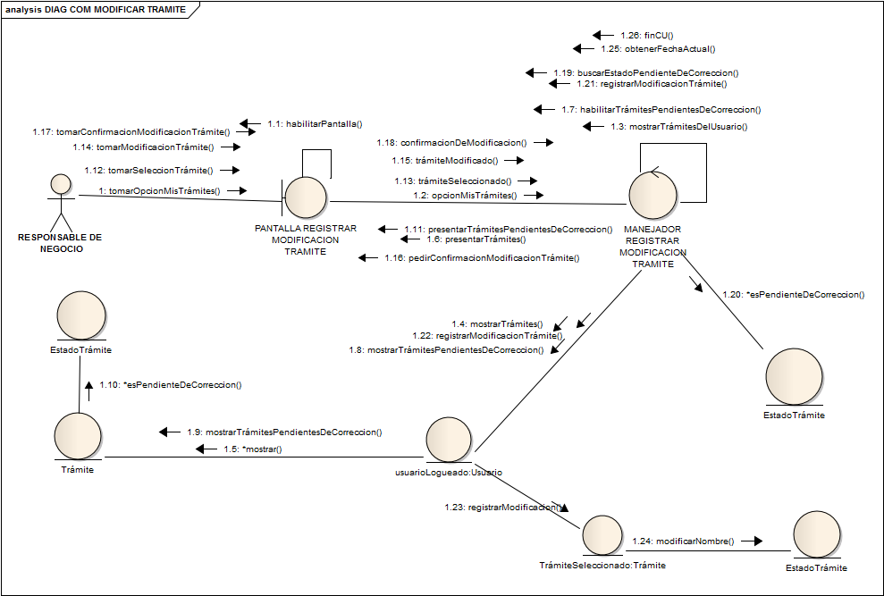

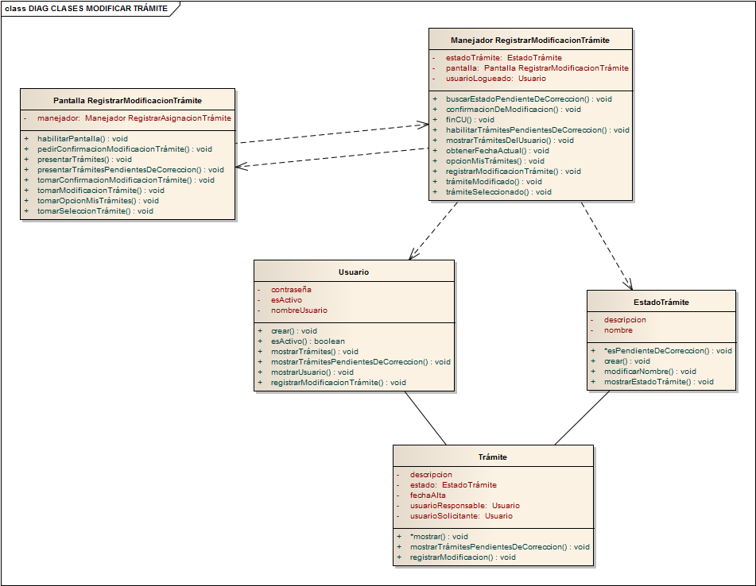

## CU 19: REGISTRAR DISPONIBILIDAD DE CASA O DEPARTAMENTO

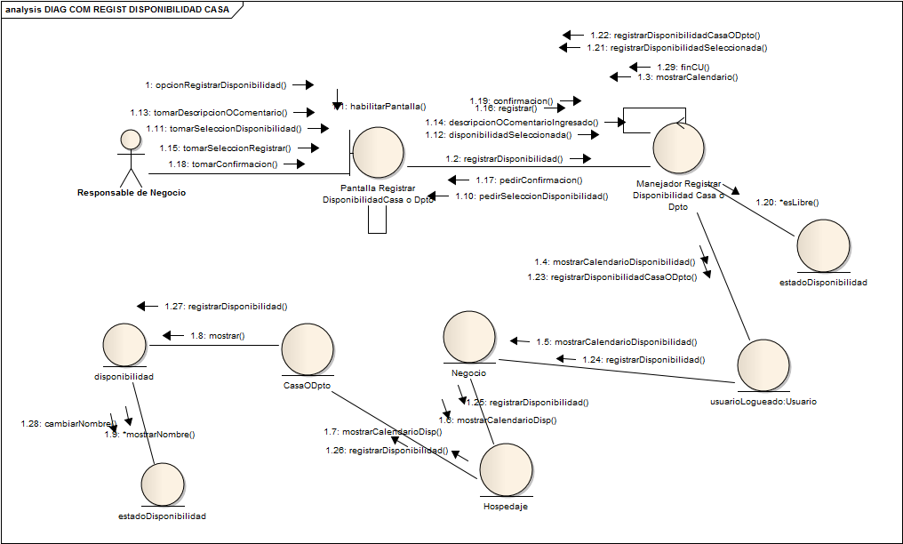

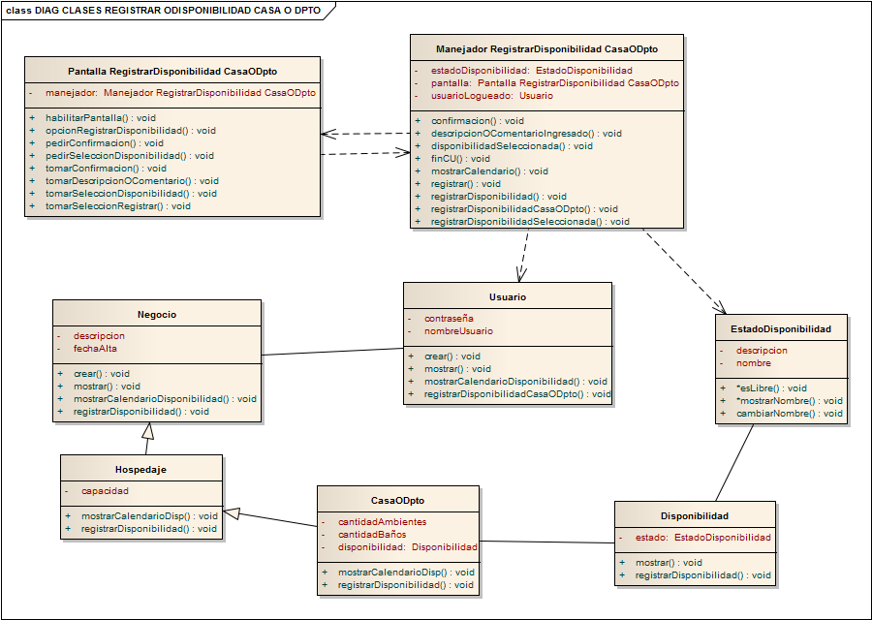

## CU 20: REGISTRAR DISPONIBILIDAD DE COMPLEJO

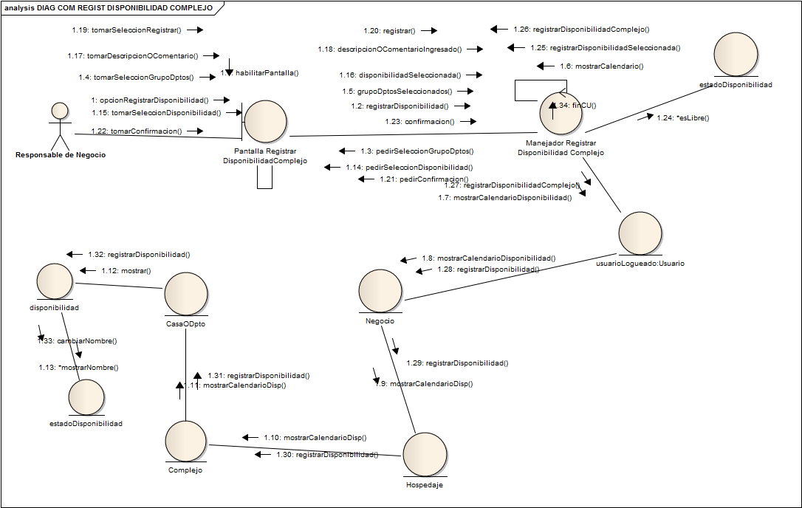

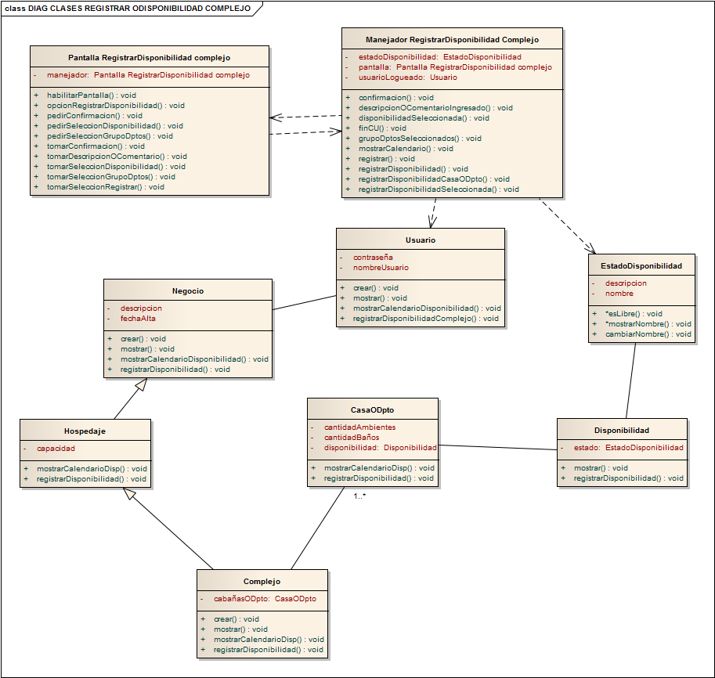

## CU 22: REGISTRAR RESERVA DE CASA O DEPARTAMENTO

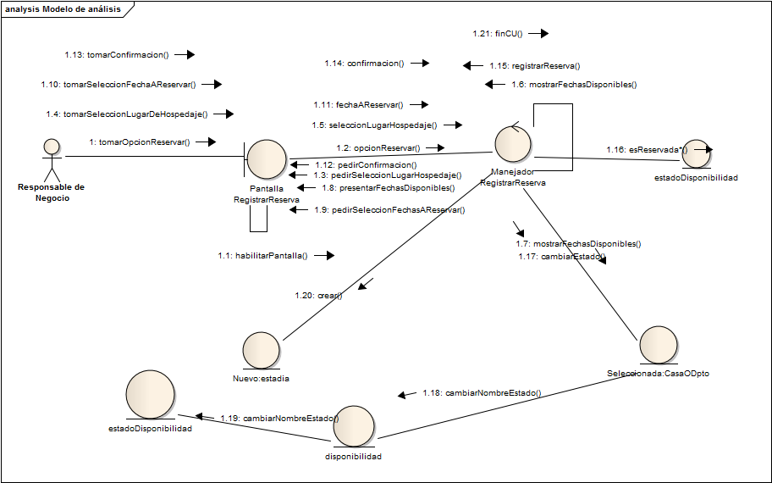

## 

## diag clases REGISTRAR RESERVA CASA O DPTO.bmp

## CU 25: REGISTRAR INGRESO A ESTADIA

